
МУНИЦИПАЛЬНОЕ БЮДЖЕТНОЕ ОБЩЕОБРАЗОВАТЕЛЬНОЕ УЧРЕЖДЕНИЕ «ВЕРХНЕДЖЕНГУТАЙСКАЯ СОШ»
МБОУ «ВЕРХНЕДЖЕНГУТАЙСКАЯ СРЕДНЯЯ ОБЩЕОБРАЗОВАТЕЛЬНАЯ ШКОЛА»
Россия, Республика Дагестан, 368209, Буйнакский район, с. В.Дженгутай,ул.И.Шамиля 2.
Адрес сайта школы : https://sh-verxnedzhengutajskaya-r82.gosweb.gosuslugi.ru e-mail: mbou_v_dzhengutay@e-dag.ru
ОГРН: 1070507004050 ИНН: 0507009770

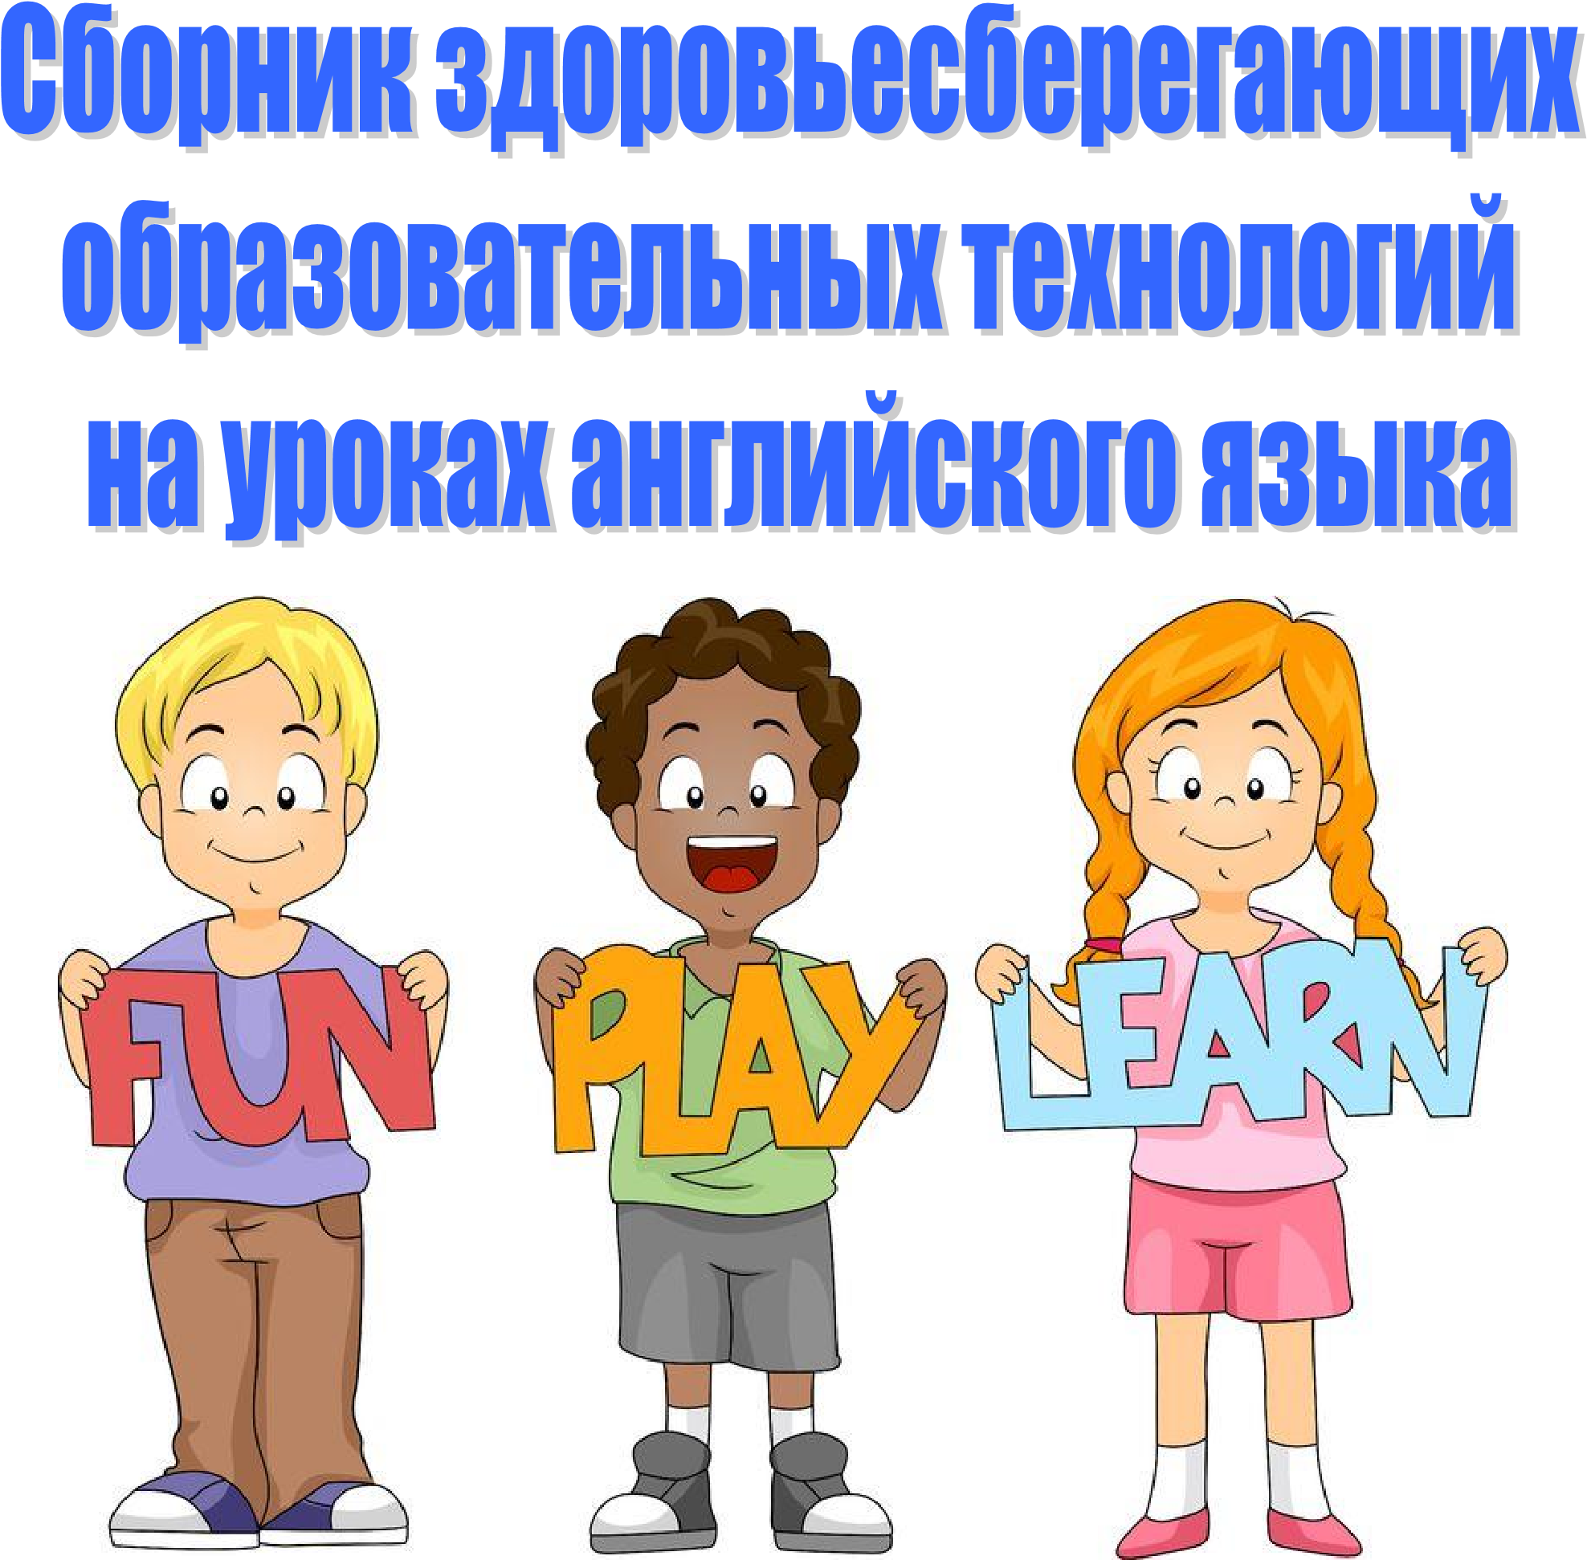

Составитель – учитель английского языка Гаджиева Халимат Ахмедовна
СОДЕРЖАНИЕ
Пояснительная записка
- Физкульминутки
- Пальчиковые игры
- Гимнастика для глаз
- Игры
- Стихи и рифмовки
- Рассказы
Источники
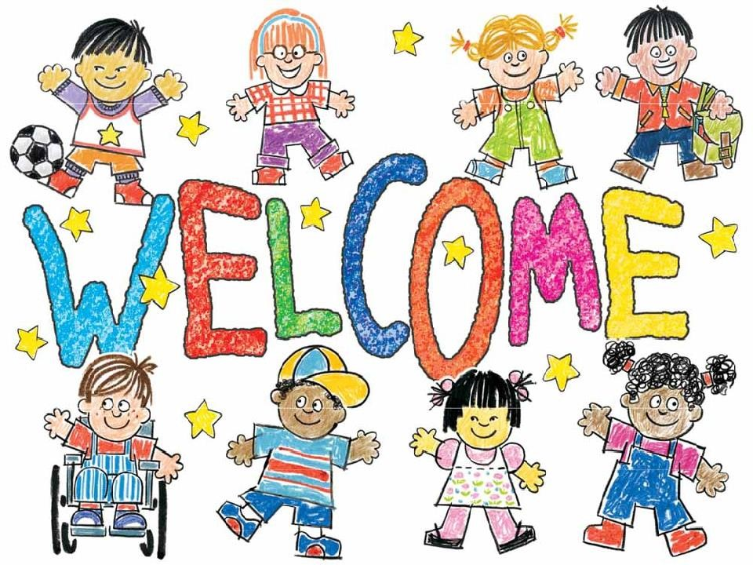

Пояснительная записка
Пособие представляет собой сборник технологий, средств, направленных на сохранение здоровья учащихся на уроках английского языка. Методическая разработка содержит основные элементы здоровьесберегающих образовательных технологий по английскому языку (примеры физкульминуток, динамических пауз, игр, в том числе пальчиковых и т.д.).

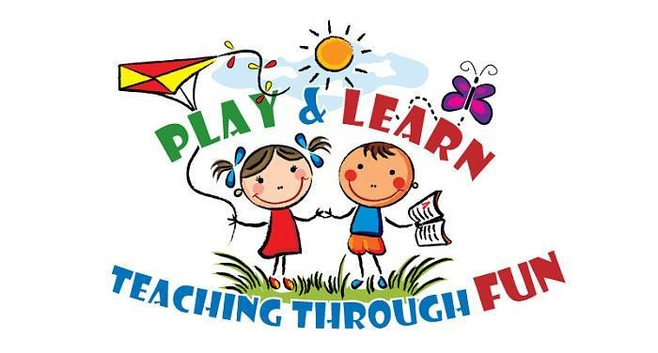

- Hands up, hands down
Hands on hips, sit down
Bent left to the side Bent left bent right 1, 2, 3 hop 1, 2, 3 stop!
Stand still

- Stand up clap clap
Arms up clap clap
Step step arms down
Clap clap please sit down

- Hands up clap clap clap
Hands down shake shake shake
Hands on hip jump jump jump
Hop hop hop stop stand still
Good sit down please

- Hands up hands down shake shake
Stand up on the tiptoes Turn around step aside
step left step right

- I can jump I can run I can sing I can dance
I can swim I can’t fly I can climb and say good bye.

6. I like to read I like to play I like to study every day
I like to jump I like to run I like to play, it’s fun.

- Hands on the head
Hands on the hips
Hands on the table
Hands like this
Hands on the shoulders

Hands up and down Hands behind the head And sit down.

- Hand up clap clap
Hands down clap clap
Hands on the head hop hop Hands on the hips hop hop

- Two little feet go tap tap tap
Two little hands go clap clap clap
Two little feet go jump jump jump Two little hands go thump thump thump

- One one one little dog run
Two two two cats see you Three three three birds in the tree Four four four frogs on the floor.

- Can you hop like a rabbit
Can you jump like a frog
Can you walk like a duck
Can you run like a dog
Can you fly like a bird
Can you swim like a fish
Can you be like a good child
As still as you wish

- Its fun to this
Its fun to be that
To leap like lamp
To climb like a cat
To swim like a fish
To hop like a frog
To trot like a horse
To jump like a frog

- Up down up down
Which is the way to London town
Where where up in the air
Close your eyes and you are there

- Teddy bear turn around
Teddy bear touch the ground Teddy bear nod you head Close your eyes and go to bed.

- Ten little fingers
Ten little toes
Two little ears
And one little nose
Two little eyes
They shine so bright One little mouth to say good night.

- Three little monkeys jumping on the bed
One fell of and bumped his bed Mom called the doctor and the doctor said
No more little monkeys jumping on the bed.

- Stand up and look around
Shake your head and turn around Stamp your feet upon the ground Clap your hands and than sit down.

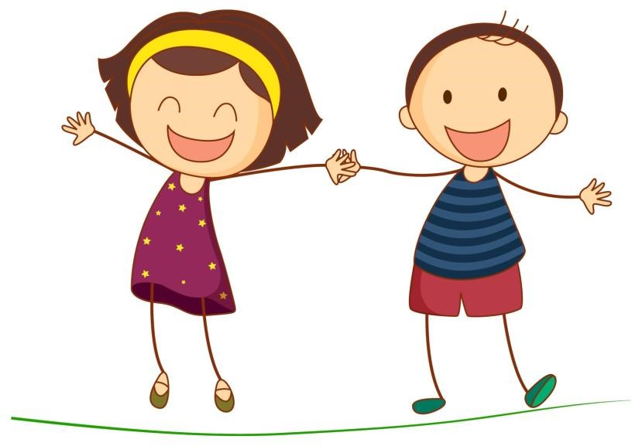

Ten Fingers
I have ten fingers (поднимаем две руки)
And they all belong to me, (показываем на себя) I can make them do things- Would you like to see?
I can shut them up tight. (сжать руки в кулачки)
I can open them wide. (разжать пальцы)
I can put them together. (две ладошки вместе)
I can make them all hide. (спрятать руки за спину)
I can make them jump high. (поднять руки вверх над головой)
I can make them jump low. (руки вниз, к полу) I can fold them up quietly, (сложить руки на коленях) And hold them just so.

Ten Little Fingers

One little, two little, three little fingers.
Four little, five little, six little fingers.
Seven little, eight little, nine little fingers.
Ten little fingers on my hand.
One little, two little, three little piggy toes….etc. Ten little toes on my feet.

Dancing fingers
Dance your fingers up, (шевелим пальчиками и поднимаем руки вверх)
Dance your fingers down, (руки вниз)
Dance your fingers to the side, (шевелим пальчиками, руки в сторону) Dance them all around. (поворачиваемся вокруг)
Dance them on your shoulders, (пальчики “танцуют” на плечах)
Dance them on your head, (пальчики “танцуют” на голове)
Dance them on your tummy, (пальчики “танцуют” на животики)
And put them all to bed. (складываем руки вместе)
Отлично подойдет к теме “Части тела”, так как в стихотворении упоминаются пальцы, плечи, голова, живот.

I Had a Little Turtle

I had a little Turtle, (показываем кулачок) His name was Tiny Tim.
I put him in the bathtub,
To see if he could swim. (гребки руками)
He drank up all the water (руками изображаем стакан, из которого пьем)
And ate a bar of soap.(по очереди подносим ко рту сведенные в пучок пальчики – делаем вид, что что-то кладем в рот) And now he's in his bed, (сводим ладошки, подставляем их под голову, голову наклоняем - делаем вид, что засыпаем) With bubbles in his throat.
Bubble, Bubble, Bubble, (ручками изображаем шарик)
Bubble, Bubble, Bubble,(показываем, что шарик увеличивается)
Bubble, Bubble, Bubble (шарик становится еще больше)
Bubble, PoP! (хлопок)

The wheels on the bus
The wheels on the bus go round and round, (вращение кулачков на слова «round and round») Round and round, round and round. The wheels on the bus go round and round All through the town.
The people on the bus go up and down, (прыжок на слове «up» и
приседание на слове «down») Up and down, up and down.
The people on the bus go up and down, All through the town.
The door on the bus goes open and shut, (руки в стороны, а потом хлопок на слове «shut») Open and shut, open and shut. The door on the bus goes open and shut All through the town.
The money on the bus goes clink, clink, clink, (соединить указательный палец с большим и изобразить опускание монетки в копилку)
Clink, clink, clink, clink, clink, clink. The money on the bus goes clink, clink, clink, All through the town.
The driver on the bus says, «Move on back!» (большим пальцем указываем направление за спину) «Move on back!» «Move on back!» The driver on the bus says, «Move on back!» All through the town.
The horn on the bus goes beep, beep, beep (изображаем сигнал, используя ладошку левой руки и кулачок правой) Beep, beep, beep, beep, beep, beep. The horn on the bus goes beep, beep, beep, All through the town.
The baby on the bus goes, «Waa, waa, waa,» (трем глазки руками)
«Waa, waa, waa,» «Waa, waa, waa.» The baby on the bus goes, «Waa, waa, waa,» All through the town.
The Mommy on the bus goes, «Shh-shh-shh» (прижимаем указательный палец к губам) «Shh-shh-shh,» «Shh-shh-shh,»
The Mommy on the bus goes, «Shh-shh-shh» All through the town.
The Daddy on the bus goes, «I love you!» (разные варианты жестов, можно, к примеру, нарисовать в воздухе указательными пальцами сердечко)
«I love you!» «I love you!»
The Daddy on the bus goes, «I love you!» All through the town.

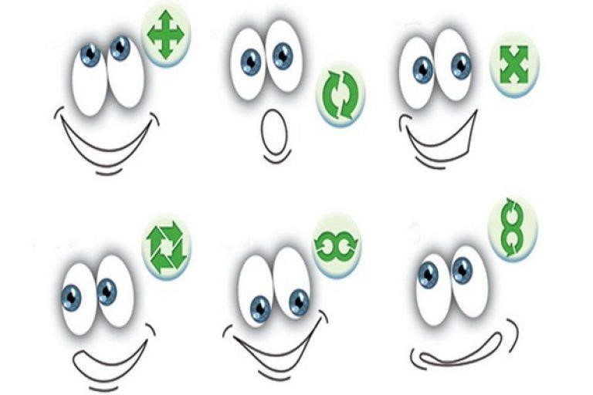
1.
Look left, right (глазами влево, вправо)
Look up, look down (глазами вверх, вниз)
Look around. (глазами покругу)
Look at your nose (смотрим на нос)
Look at that rose (одну руку вытягиваем как будто держим цветок, и смотрим)
Close your eyes (закрываем глаза)
Open, wink and smile. (открываем, моргаем и улыбаемся)

2.
Дети по команде учителя медленно переводят свой взгляд с одного

предмета на другой.
One, two, three, four. Look at the window, look at the door, Look at the ceiling, look at the floor. One, two, three, four.
3.

«Funny Face»
Paint your hair and paint your nose
Show me show me
Paint your hair and paint your nose Show me a funny face
Funny hair funny face I have a funny face

4.
Paint your eyes and paint your mouth Show me show me
Paint your eyes and paint your mouth Show me a funny face!
Funny eyes
Funny mouth
Funny face
«A Song From a Game» Blind man, blind man Sure you can`t see? Turn round three times And try to catch me!
Turn East turn West Catch as you can Did you think you caught me?

5.

«Two little eyes»
Two little eyes to look around
Two little ears to hear each sound One little nose to smell what` s sweet
One little mouth that likes to eat.

6.
«Blind, blind man!» Brother Left and Right his brother Hardly ever see each other
Mirror is the only place Where they `re coming face to face.

9.
7.

«I can see»
Clap your hands together One, two, three. Turn around quickly What can you see?
I can see the window
I can see the door
I can see the table
I can see the floor

8.

«I Can See»
I can see ,I can see
Two legs across the sea
I can see, I can see
Two arms across the sea
I can see, I can see
Ten toes across the sea
I can see, I can see
Ten fingers across the sea
I can see, I can see
One head across the sea
Oh, no! It`s pirate! Help!

— Blink quickly. Close your eyes. Sit still, count slowly from 1 to 5. (4 – 5 times).
— Close your eyes, counting from 1 to 3. Open your eyes and look into the distance, counting from 1 to 5. (4 – 5 times).
— Stretch your arm forward. Follow the movements of your forefingers to the left and to the right, up and down without turning your head. (4 – 5 times).
— Look at your forefinger, stretch forward, counting from 1 to 4, then look at the distance, counting from 1 to 6. (4 – 5 times).
— Make 3-4 circular motions with your eyes to the right and to the left at a moderate pace. (4 – 5 times).

Игры для запоминания английский слов

Игра «Lexical Chair»
Ставим стулья по кругу, стульев на 1 меньше, чем участников. Объявляется тема, например, «Vegetables», учитель называет различные слова на данную тему, дети обходят стулья по кругу, как только называют слово из другой темы (конечно же, знакомое слово, из изученного ранее), дети быстро занимают стулья. Кто не успел, тот вместе с одним стулом уходит из круга и т.д.

Игра «Hangman»
Всем известная виселица. Ведущий загадывает слово и на доске рисует прочерки, количество которых соответствует количеству букв. Дети по кругу угадывают буквы, если такая есть, её вписывают в соответствующий прочерк, если нет, на виселице начинают рисовать человечка. Я изменила это правило, так как одна девочка о-о-очень расстроилась, из-за того, что не угадала букву и не смогла «спасти человечка» 🙂 Так что теперь мы играем не в «виселицу», а в «слоников», «паучков», «черепашек» и так далее. Никакой ответственности за жизнь существа никто не несёт, просто рисуем и при каждой неразгаданной букве закрашиваем часть тела.

Игра «Same or Different»
Отработка узнавания слов. Играем с карточками, в каждую группу слов я подкидываю «неправильное» слово, из другой категории.

Игра «Crosses and Naughts»
Крестики — нолики, любят все. Делимся на две команды, «крестики» и «нолики». У меня заранее подготовлены вопросы, которые я даю этим командам, они друг другу задают, команды совещаются и отвечают. На доске рисую стандартную решётку для игры в крестики-нолики. Если ответ правильный, то команда говорит, куда поставить их крестик или нолик. Если нет, они пропускают ход. Люблю эту игру, так как обычно ученики надолго и хорошо запоминают то, что мы отрабатываем.
Игра «Snowball»
Снежный ком все знают, по цепочке повторяем слова и добавляем
своё и т. д. Я иногда делаю игру немного другой. Мы составляем
очень длинное предложение, начиная с одного слова, причём
добавлять что-либо можно в любой части предложения. Например,
apples — green apples — Nick likes green apples — Nick likes green
apples very much — Nick and his sister like green apples very much…
и так далее.

Игра «Telephone»
Глухой телефон, говорим слово на ушко первому, дети передают то, что услышали шёпотом по цепочке, последний озвучивает. Такие чудеса происходят, иногда какой-нибудь hippo запросто превращается в cat)

Игра «Treasure Hunt»
Очень люблю эту игру! Прячу по классной комнате (или по школе) разные записочки с заданиями и инструкцией, где искать следующее. Либо у детей заранее есть карта, по которой они передвигаются, разделившись на две или несколько команд. Только тут помощники нужны будут. В конце их ждёт «сундук» с сокровищами. Можно набросать туда конфет. «Сокровище» на ваше усмотрение. Если делаю карты, края немного обрабатываю огнём, чтоб были похожи на старинные.

Игра «In The Bag»
Складываем в непрозрачный пакет различные предметы, дети по очереди подходят, закрывают глаза, достают один предмет и на ощупь определяют его, называют по-английски.

Игра «Hot Potato»
Мячик — это горячая картошка! задерживать в руках надолго нельзя, обожжёшься! Бросаем по кругу мяч, называя слова из определённой темы или на какую-нибудь букву.
Игра «Puzzles»
Пишем слова или фразы на листах бумаги, разрезаем на кусочки
разной формы. Делимся на 2 команды и собираем puzzle
на скорость | .
Игра «Card hopping»
Дети очень любят, когда на уроках они могут хорошенько
подвигаться. Делаем на листах А4 островки с картинками, делимся
на 2 команды, перемешиваем карточки и даём одинаковое
количество каждой команде, по очереди, каждый из игроков
должен перебраться на другой берег (до противоположной стены),
вытягивая по одной карточке, называя предмет по-английски,
бросая его на пол и наступая на «островок».

Игра «Unscramble»
Делаем карточки с изученными словами, но в словах перепутаны буквы, нужно это исправить. Делаем на скорость. Можно ещё, чтобы потом сопоставили с картинкой, переводом, дефиницией и т.д.

Игра «Miming Games»
Эту игру легко делать с глаголами, обозначением эмоций. Ученик получает карточку со словом и показывает движениями, выражением лица, остальные угадывают.

Игра «Stand in a Line»
Раздаю детям крупные карточки с буквами, потом называю слово, и детки выстраиваются в линию в определённом порядке. Или составляют предложения из слов, так же выстраиваясь в линию.

Игра «Find Your Match»
Делимся на 2 команды, ученики одной получают карточки со словами, а другой — с картинками, затем все встают с мест и ищут свою пару. После этого можно какую-нибудь парную работу делать, чтобы дети не привыкали работать с одним и тем же партнёром.

Игра «Cakes or Cookies»
Опять же делимся на две команды, на Cakes и на Cookies. Одни реагируют только на вопросы с положительным ответом, другие с отрицательным. Потом меняемся, отлично для отработки простых общих вопросов -ответов.

Игра «Fishing»
Тут надо подготовиться, делаем удочки, на которые цепляем магнитики, а поймать рыбакам нужно карточки со словами, на которых прикреплена железная скрепка.
Игра «Touch and Run»
Шумно, весело, хорошо подходит для маленьких деток, пока они
ещё мало говорят, но уже неплохо понимают. Располагаем
карточки с картинками по всей классной комнате, по команде, дети
должны найти карточку и показать учителю. Тот , кто карточку
первый взял и правильно показал, оставляет её у себя. Побеждает
ученик с наибольшим количеством карточек.

Игра «Blind Artist»
Завязываем ученику глаза и просим нарисовать разные предметы. Получается очень смешно.

Игра «Opposites»
Встаём в круг, бросаем мяч, называя слово, тот, кто мяч поймал, должен назвать антоним, затем назвать своё слово и бросить комунибудь мяч. Хорошо при отработке прилагательных. Варианты могут быть какие угодно — степени сравнения, синонимы, числа (назвать следующее), дни недели (тоже назвать следующее или предыдущее), или называем существительное, а тот, кто ловит мяч, называет соответствующее прилагательное, или слово , начинающееся на последнюю букву предыдущего и т.д.!

Игра «What’s Missing»
На столе выставляем игрушки, фрукты, карточки , что угодно. Все вместе проговариваем, затем дети закрывают глаза, мы прячем один предмет, они глаза открывают и называют, какой предмет пропал. Можно начать с небольшого количества предметов, потом постепенно увеличивать.

Игра «Secret Picture»
Показываем карточки с картинками, затем картинку почти полностью закрываем, оставляя ма-а-аленький кусочек (кончик хвостика мышки, например), дети должны догадаться и назвать слово.

Игра «Stand Up When You Hear»
Каждому ученику раздать по карточке (или несколько карточек) с изученными словами. Затем учитель читает сказку или историю, как только ученик слышит в ней своё слово, он немедленно встаёт, повторяет это слово, показывает карточку.
Игра «Bingo»
Рисуем решётку из 9 (или более) квадратиков, вписываем любые
слова из заданной темы (из главы учебника,чтобы не оказалось
неожиданных слов), потом учитель в любом порядке произносит
слова, если такое слово у ученика имеется, он его вычёркивает.
Первый, кто вычёркивает все слова, говорит Bingo! и он,
соответственно, победитель.

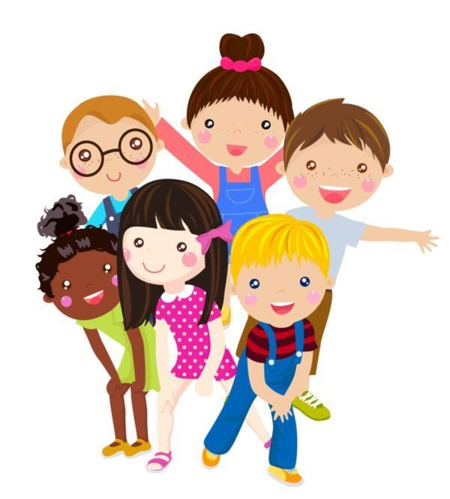
Игра «Explain the word»
Делимся на две команды, один из учеников каждой команды садится спиной к доске, учитель записывает слово, участники команд по-английски объясняют его (слово и однокоренные слова называть запрещается), первый, кто угадал, приносит команде один балл, затем игроки меняются местами, чтобы каждый был на месте угадывающего.

Игра «Traffic Lights»
В эту игру мы в детстве играли на родном языке, ведущий отворачивается и называет цвет, перейти дорогу может тот, у кого в одежде такой цвет есть, у кого нет, должен суметь перебежать). На самом деле, игр очень много, часто импровизируем, что-то переделываем в связи с уровнем, количеством человек и т.д., если дети маленькие, можно придумывать всякие легенды, например, учительницу заколдовали, и она забыла все слова, или «Вы заметили, какой сегодня сильный ветер? Он перепутал нам все буквы в словах.».

Two Little Birds Sitting On a Wall

Two little birds Две маленькие птички
Sitting on a wall, Сидят на стене,
One called Peter, Одну зовут Питер, One called Paul. Другую Пол.
Fly away Peter, Улетай Питер,
Fly away Paul, Улетай Пол, Come back Peter, Возвращайся Питер, Come back Paul. Возвращайся Пол.

Hickory, dickory, dock

Hickory, dickory, dock, The mouse ran up the clock. The clock struck one,
The mouse ran down!
Hickory, dickory, dock.
Hickory Dickory dock,
The mouse ran up the clock,
The clock struck two
The mouse said, «BOO», Hickory, dickory, dock.
Hickory Dickory dock,
The mouse ran up the clock,
The clock struck three
The mouse said «WHEEEEE», Hickory, dickory, dock. Хикори, Дикори, Док, Мышка взобралась вверх по часам, Часы пробили час,
Мышка сбежала вниз, Хикори, Дикори, Док. Хикори, Дикори, Док, Мышка взобралась вверх по часам, Часы пробили два,
Мышка сказала «БУУУУ», Хикори, Дикори, Док. Хикори, Дикори, Док, Мышка взобралась вверх по часам, Часы пробили три,
Мышка сказала: «УИИИИ» Хикори, Дикори, Док.

My cat I love my cat. Я люблю своего кота.
It is warm and fat. Он тепленький и толстенький.
My cat is grey. Мой кот серый.
It likes to play. Он любит играть.

The cow says…
The cow says: Корова говорит
Moo, moo… Му, му…
I have some milk for you and У меня есть молоко для тебя и you. тебя.

Once I caught a fish…
One, two, three, four, five, Once I caught a fish alive. Six, seven, eight, nine ,ten, Then I let it go again.  Why did you let it go?  Because it bit my finger so.  Which finger did it bite?  This little finger on the right.  Раз, два, три, четыре, пять, | Шесть, семь, восемь, девять, десять,  А потом я ее отпустил.  Почему ты ее отпустил?  Потому что она укусила меня за палец.  За какой палец она тебя укусила?  За этот мизинец на правой руке.
Однажды я поймал живую рыбку.

Pig
This is a pig!  It’s very big!  Its color pink Is nice, I think! | Это хрюшка!  Она очень большая! Ее розовый цвет  Хорош, я думаю!  Little turtle
I’m a little turtle, I crawl so slow,  And carry my house Wherever I go.  When I get tired  I pull in my head, | My legs and my tail, And go to bed!  Я маленькая черепашка,  Я ползаю так медленно, И тащу свой домик Куда бы не пошла.
Когда я устаю Мои ножки и хвостик, Я прячу голову, И ложусь спать!

I have a little turtle…
I have a little turtle, У меня есть маленькая
He lives in a box. черепашка,
He swims in the water Он живет в коробке. And he climbs on the rocks. Он плавает в воде И взбирается на камни.

Monkeys
Look up there, Посмотри туда наверх.
And you will see И ты увидешь The monkeys swinging Обезьянок качающихся From the tree. На дереве.
I like the way Мне нравится как
They jump and flee. Они прыгают и убегают. Now, do they want Странно, хотят они Some nuts from me? орешков от меня?

Birds
There was one little bird in a little tree, He was all alone, and he didn’t want to be.  So he flew far away, over the sea,  And brought back a friend to live in the tree. | Одна маленький птенчик сидел на маленьком дереве,  Он был совсем один, и ему это не нравилось.  Поэтому он полетел далеко, за море,  И привел назад с собой друга чтобы жить на дереве вместе.

Cock, fox, cat and wolf.
Cock is happy, Петух счастливый, Fox is sad. Лисичка грустная. Cat is pretty, Кошечка красивая, Wolf is bad. Волк плохой.

A little mouse
From a window in my house, Из окна моего дома, I could see a little mouse. Я увидел маленькую мышку Was she running? Was she Она бежала? Она прыгала? jumping? Она смеялась? Над чем?
Was she laughing, what about?

My dog
My dog can’t talk But he can bark! I take my dog  And go to the park! | Моя собака не умеет говорить, Но умеет лаять!  Я беру мою собаку  И иду на прогулку в парк.  Zoo
I can go to the zoo.  I can see a kangaroo. I can feed a hare.  I can draw a bear… | Я могу пойти в зоопарк.  Я увижу кенгуру.  Зайца покормлю.  Медведя нарисую…

Little Animals
Duckling is a little duck.  Chicken is a little cock.  Kitten is a little cat.  Puppy is a little dog.  Утенок — это маленькая утка. Цыпленок — это маленький | петух.  Котенок — это маленькая кошка.  Щенок — это маленькая собака.
Cock is happy, Fox is sad. Cat is pretty, Wolf is bed. | Петух — счастливый, Лиса — грустная. Кошка — симпатичная, Волк — плохой.

My cat is fat, My cat is black. My cat likes rats, Thin and fat.
Мой кот толстый, Мой кот черный. Мой кот любит мышек, Худых и толстых.

My rabbit hops,  My horse clops,  My mouse creeps, My puppy leaps. | Мой кролик прыгает,  Моя лошадь цокает копытами, Моя мышка пищит,  Мой щенок прыгает.

Family

Father, mother, sister, brother, Hand in hand with one another. | Папа, мама, сестра, брат, Держат друг друга за руку.
This is daddy,  This is mummy,  This is sister,  This is brother,  This is me, me, me, And my whole family. | Это папочка,  Это мамочка,  Это сестренка,  Это братишка,  Это я, я, я,  И вся моя семья.
Some families are large.  Some families are small. But I love my family Best of all! | Некоторые семьи большие.  Некоторые семьи маленькие. Но я люблю свою семью Больше всех!
I love Mommy, she loves me. We love Daddy, yes, we do! He loves us and so you see, We’re a Happy Family!  Good night mother, | Я люблю маму, она любит меня.  Мы любим папу, о, да! Он любит нас, вы видите, Мы счастливая семья.
Good night father, Kiss your little son.  Good night sister,  Good night brother,  Good night everyone. | Спокойной ночи, мама, Спокойной ночи, папа,  Поцелуйте своего сына.  Спокойной ночи, сестра, Спокойной ночи, братик, Спокойной ночи все.

The child and his mother
A curious child asked his mother: “Mommy, why are some of your hairs turning grey?”
The mother tried to use this occasion to teach her child: “It is because of you, dear. Every bad action of yours will turn one of my hairs grey!”
The child replied innocently: “Now I know why grandmother has only grey hairs on her head.”

Wrong email address
A couple going on vacation but his wife was on a business trip so he went to the destination first and his wife would meet him the next day.
When he reached his hotel, he decided to send his wife a quick email.
Unfortunately, when typing her address, he mistyped a letter and his note was directed instead to an elderly preacher’s wife whose husband had passed away only the day before.
When the grieving widow checked her email, she took one look at the monitor, let out a piercing scream, and fell to the floor in a dead faint.
At the sound, her family rushed into the room and saw this note on the screen:
Dearest Wife,
Just got checked in. Everything prepared for your arrival tomorrow. P.S. Sure is hot down here.

Will’s experience at the airport
After his return from Rome, Will couldn’t find his luggage in the airport baggage area. He went to the lost luggage office and told the woman there that his bags hadn’t shown up on the carousel.
She smiled and told him not to worry because they were trained professionals and he was in good hands.
Then she asked Will, “Has your plane arrived yet?”

Источники:

https://4lang.ru/for-kids/vocabulary-games

http://dtg.adminu.ru/category/interesting/games/

http://kenglish.ru

http://english-bird.ru/reading/funny-short-stories/

